**请在打包前，自行修改以下参数为游戏项目的对应参数**

1、 

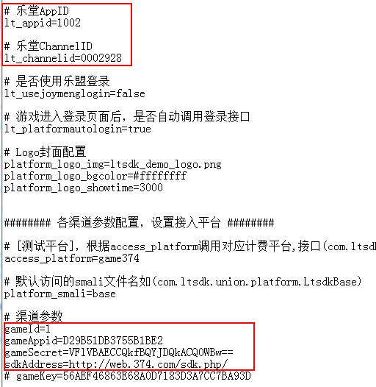

备注：gameSecret为 游戏访问密钥 参数配置错误会导致无法注册账号

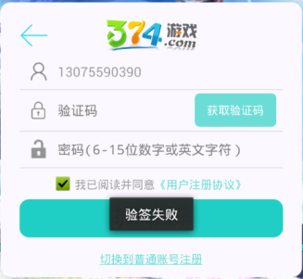

2、 

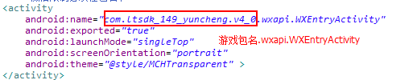

3、复制原包名路径



到smali\游戏包名路径\wxapi\WXEntryActivity.smali，

修改文件中com/ltsdk_149_yuncheng/v4_0为游戏包名对应路径。